28. ДЫХАНИЕ
1. Прочитай текст в учебнике на с. 115-116. Укажи цифрами на картинке, что составляет дыхательную систему.

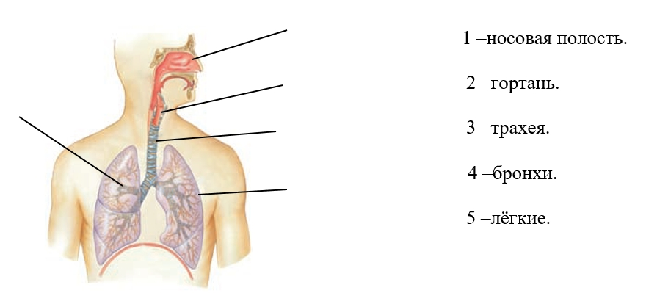
Обведи орган дыхания, который согревает, увлажняет, очищает от пыли и микроорганизмов воздух при вздохе.
2. Прочитай текст в учебнике на с.116-117. Дополни схему.

3. Через какие дыхательные пути проходит воздух при вдохе прежде, чем попадает в лёгкие? Продолжи последовательность по схеме.
(1) Носовая полость. (2) ___________________. (3) ______________.
(4) _______________. (5) Лёгкие.
4. Прочитай опыт. Ответь на вопрос.
Учёные проделали такой опыт. Под большой колпак, куда поступал воздух, поместили кролика. Как обычно, кролик дышал носом, и, хотя в воздухе были болезнетворные бактерии, он не заболел.
Под другой такой же колпак посадили второго кролика, но в нос ему вставили стеклянные трубочки, при дыхании воздух поступал через трубочки и не соприкасался со слизистой оболочкой носа. Кролик вскоре заболел.
Почему так произошло?
___________________________________________________________________________________________________________________________________________________________________________________________________________________________________________________________
5. Прочитай текст. Используя прочитанную информацию докажи, что нужно придерживаться слов пословицы «Когда я ем, я глух и нем».
Трахея устроена очень хитро. Когда вы что-нибудь глотаете, трахея закрывается маленькой заслонкой, чтобы пища не попала в лёгкие. А когда делаете вдох закрывается глотка, и воздух бежит не в желудок, а в лёгкие. Но если вы вздумаете говорить или кричать во время еды заслонка может вовремя не закрыться, крошка попадёт в трахею, и тогда вам придётся долго кашлять, пока она оттуда не вылетит.
________________________________________________________________________________________________________________________________________________________________________________________________________________________________________________________________

5. Составь памятку «Как сохранить органы дыхания?»
1) _________________________________________________________________________________________________________________________
2) _________________________________________________________________________________________________________________________
3) _________________________________________________________________________________________________________________________
4) _________________________________________________________________________________________________________________________
5) _________________________________________________________________________________________________________________________

